

XXXX Kolarski Rajd Prima Aprilis

REGULAMIN

Organizator: Klub Turystyki Kolarskiej „KALINKA” przy Oddziale
PTTK im. ks. dr ppłk. Władysława Łęgi w Grudziądzu

Komitet organizacyjny:
Komandor rajdu Tadeusz Ciborowski
Sekretariat Jolanta Orłowska

Cel rajdu:
- Popularyzacja turystyki rowerowej, jako formy aktywnego wypoczynku na świeżym powietrzu
- Umacnianie więzi koleżeńskich wśród turystów kolarzy
- Propagowanie kulturalnego i bezpiecznego zachowania się rowerzysty, jako uczestnika ruchu drogowego.

Termin, miejsce zbiórki i rozkład jazdy:
- Zbiórka 01.04.2023 godz. 11⁰² Panorama na Strzemięcinie
ul. Śniadeckich 82, w górę od ronda Kalinkowa
- Tempo jazdy - 15 km/h (w porywach 20km/h) - kierunek – Paparzyn
- Około godz. 12⁰⁰ – integracja, konkurs i rozdanie nagród
- Około godz. 13³⁰ – zakończenie rajdu i powrót dowolnymi trasami

Obowiązki uczestników:
- Posiadanie sprawnego roweru (hamulec, dzwonek, oświetlenie)
- Przestrzeganie przepisów kodeksu – Prawo o Ruchu Drogowym
- Przestrzeganie regulaminu rajdu (słuchamy Komandora, nie wyprzedzamy Kierownika Trasy)
- Udzielenia pomocy innym uczestnikom rajdu w przypadku awarii lub wypadku
- Wpisowe: dorośli – 12,00 PLN, młodzież do lat 15 – 3,00 PLN

Świadczenia organizatora:
- Potwierdzenie punktów na KOT
- Konkurs sprawnościowy
- Nagrody rzeczowe za udział w konkursie (do wyczerpania nagród)
- Okolicznościowa naklejka
- Grill turystyczny
Na miejscu będziemy grillować. Prosimy zabrać swoje kiełbaski.
Postanowienia końcowe:

- Organizator nie bierze odpowiedzialności za wypadki i szkody powstałe z winy uczestników lub osób trzecich
- Członkowie PTTK (z opłaconą składką) są ubezpieczeni od NW
- Pozostali uczestnicy powinni ubezpieczyć się we własnym zakresie
- Udział w rajdzie odbywa się na własną odpowiedzialność
- Dzieci i młodzież do lat 18 uczestniczą w rajdzie tylko pod opieką dorosłych
- Ostateczna interpretacja regulaminu zależy wyłącznie do organizatora rajdu

Rajd odbędzie się bez względu na pogodę

Organizacja zlotu opiera się na zasadzie „non profit” przy wykorzystaniu, zaangażowaniu i działalności wolontariuszy i nie ma charakteru komercyjnego.

Do zobaczenia na trasie.

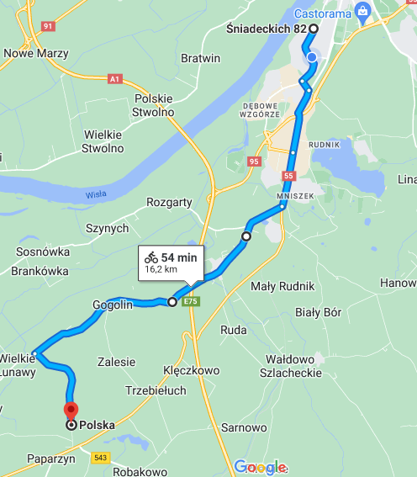

XXXX Kolarski Rajd Prima Aprilis
2023-04-01

